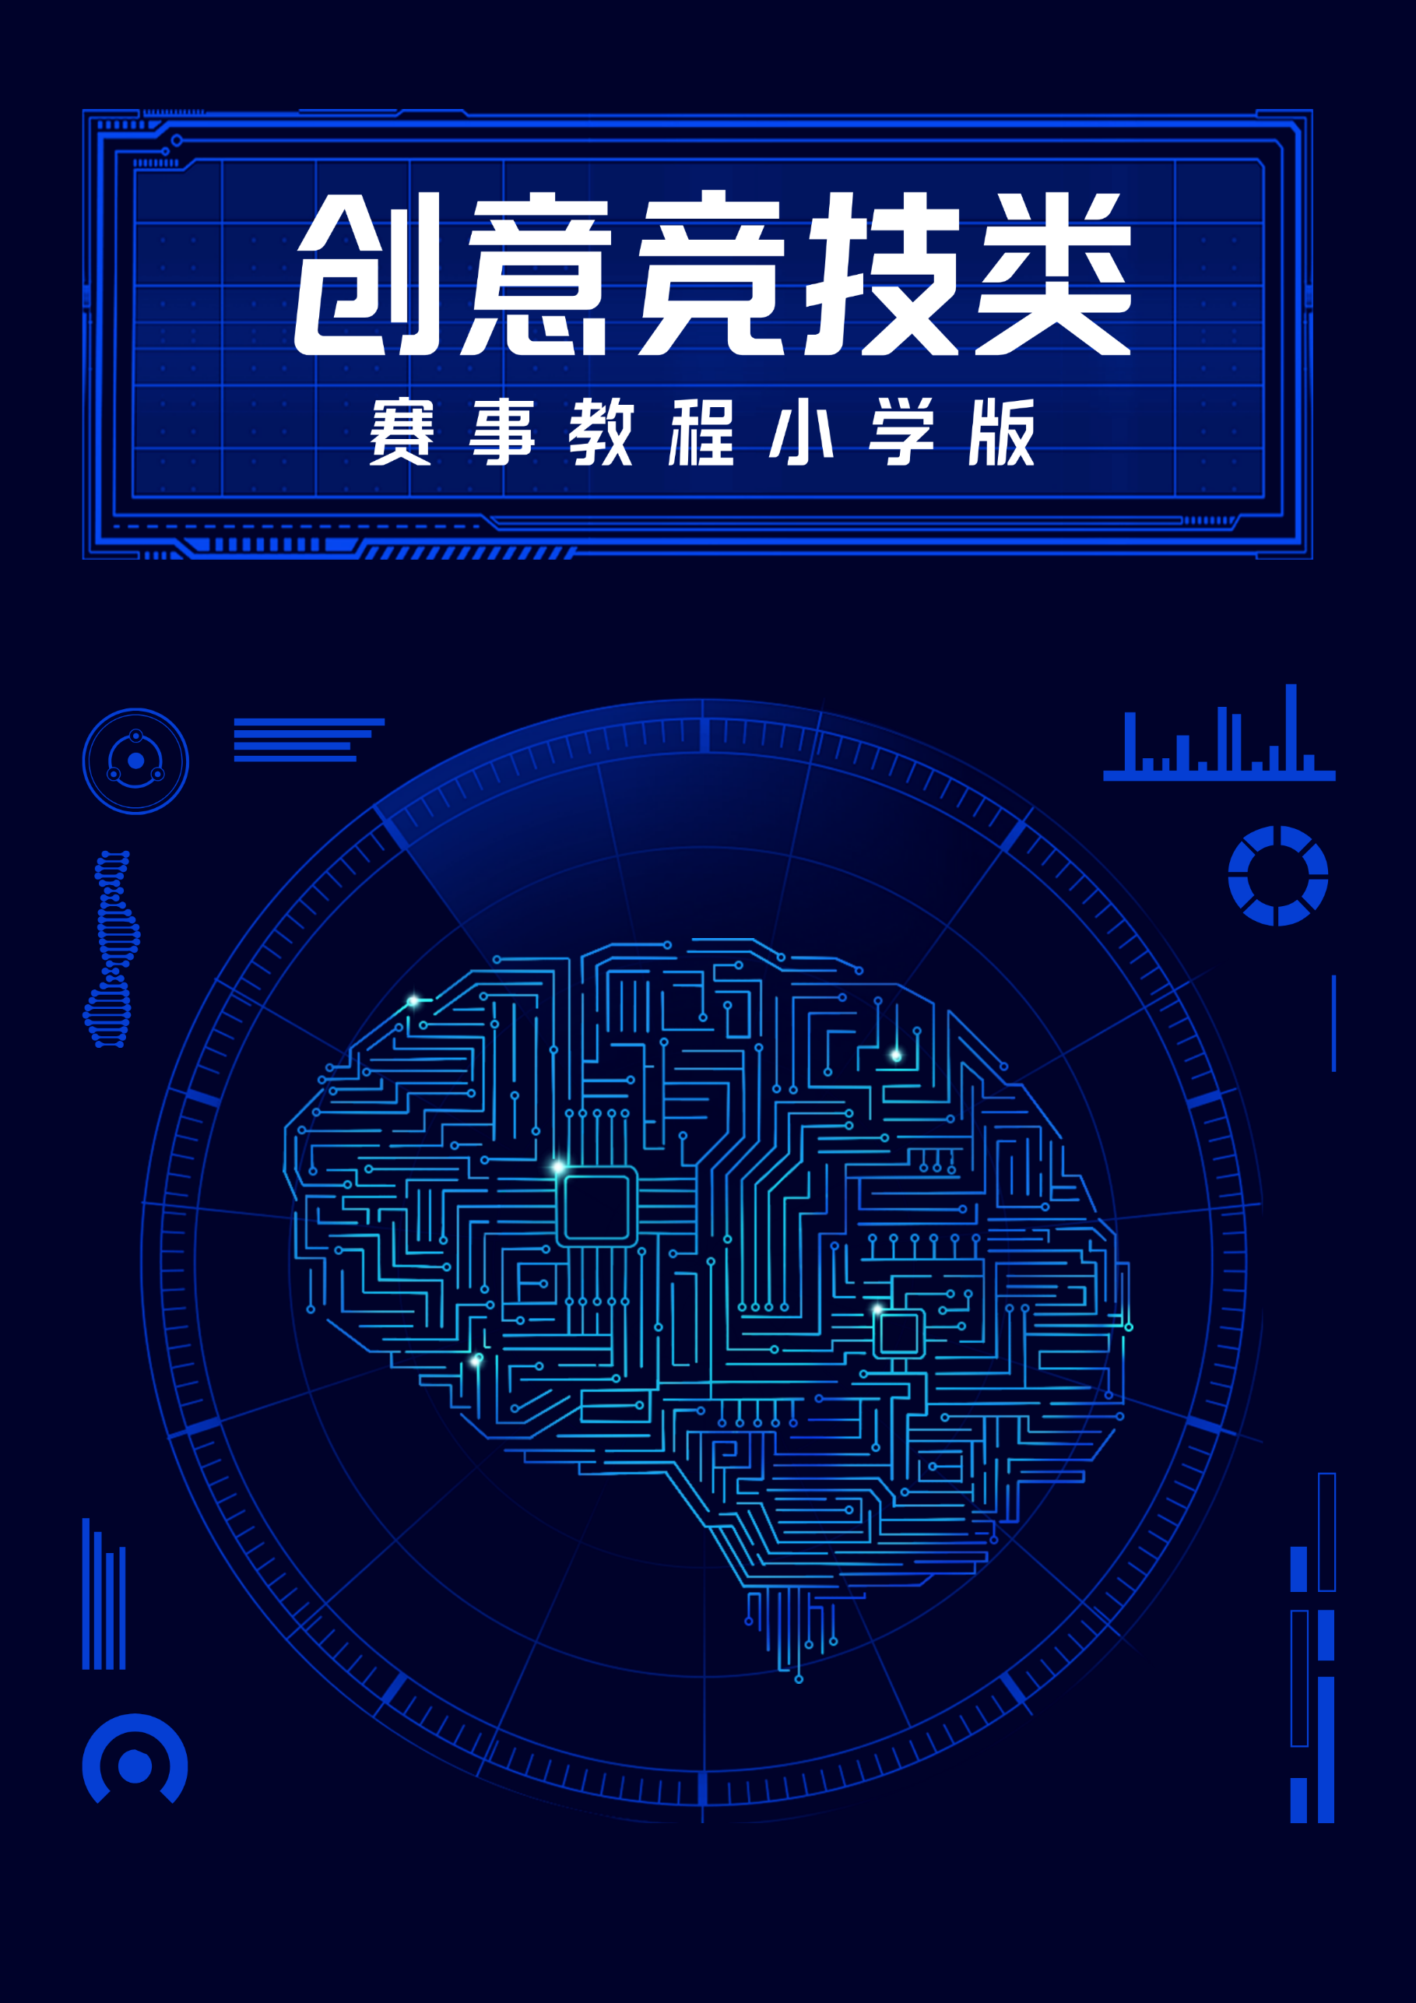

单选题：

1.计算机中，哪个部件负责解释和执行指令？

A. 硬盘

B. 内存

C. 处理器

D. 显示器

答案：C

解析：处理器（CPU）是计算机的核心部件，负责解释和执行所有来自操作系统和应用程序的指令。它通过执行存储在内存中的指令来控制计算机的其他硬件组件。

2.下列哪个操作系统是微软开发的？

A. Linux

B. macOS

C. Windows

D. Android

答案：C

解析：Windows 是由微软公司开发的个人计算机操作系统，广泛用于各种PC设备。它是全球最流行的操作系统之一，以其图形用户界面和广泛的软件兼容性而闻名。

3.以下哪个是编程语言？

A. HTML

B. CSS

C. JavaScript

D. All of the above

答案：C

解析：HTML, CSS 和 JavaScript 都是用于网页设计和开发的编程语言和脚本语言。HTML用于结构，CSS用于样式，JavaScript用于交互性，它们共同构成了现代网页的三大核心技术。

4.哪个国家是世界上最大的碳排放国？

A. 美国

B. 中国

C. 印度

D. 俄罗斯

答案：B

解析：中国目前是世界上最大的碳排放国，其次是美国。这主要是由于中国庞大的人口基数和快速的工业化进程，尽管中国也在积极推动绿色能源和减排政策。

5.以下哪项是一种加密货币？

A. 美元

B. 欧元

C. 比特币

D. 英镑

答案：C

解析：比特币是一种去中心化的数字货币，不依赖于任何中央银行或政府。它通过区块链技术实现交易的安全性和透明性，是加密货币市场的先驱。

6.以下哪项是一种可再生能源？

A. 煤炭

B. 石油

C. 风能

D. 天然气

答案：C

解析：风能是一种清洁的可再生能源，可以转化为电能。它通过风力涡轮机捕获风的动能，转换为机械能，再通过发电机转换为电能，是一种环保且可持续的能源解决方案。

7.以下哪位科学家提出了万有引力定律？

A. 伽利略

B. 牛顿

C. 爱因斯坦

D. 陈景润

答案：B

解析：艾萨克·牛顿在17世纪提出了万有引力定律，描述了物体间的引力作用。这一定律不仅解释了地球上的重力现象，还解释了天体运动的规律，是物理学的重要基石。

8.下列哪个是编程中的逻辑运算符？

A. +

B. -

C. &&

D. ++

答案：C

解析：&& 是逻辑与运算符，用于连接两个条件表达式。如果两个条件都为真，则整个表达式的结果为真。它是编程中常用的控制流语句之一，用于实现条件判断。

9.以下哪个单位用于测量电压？

A. 安培

B. 欧姆

C. 瓦特

D. 伏特

答案：D

解析：伏特是电压的单位，用于衡量电势差。它表示单位电荷在电场中通过时所做的功，是电学中的基本单位之一。

10.下列哪个是互联网协议？

A. HTTP

B. SMTP

C. FTP

D. All of the above

答案：D

解析：HTTP, SMTP 和 FTP 都是互联网上用于数据传输的协议。HTTP用于网页传输，SMTP用于电子邮件传输，FTP用于文件传输，它们共同支撑着互联网的数据交换和通信。

11.凸轮机构中，哪种从动件适用于传力不大的低速机构？

A. 尖顶从动件

B. 滚子从动件

C. 平底从动件

D. 对心直动从动件

答案：A

解析：尖顶从动件由于接触面积小，压强高，易于磨损，因此适用于传力不大且速度较低的场合。在低速且传力需求不大的情况下，尖顶从动件能够与任意复杂的凸轮轮廓保持接触，实现精确的运动控制。

12.以下哪种凸轮机构用于实现高速场合的运动？

A. 尖顶从动件

B. 滚子从动件

C. 平底从动件

D. 摆动从动件

答案：C

解析：平底从动件由于接触面积较大，能够更好地分散压力，减少磨损，同时与凸轮之间容易形成油膜，提供良好的润滑条件，使得传动更加平稳且效率高，因此适用于高速场合。

13.在连杆机构中，以下哪种说法是正确的？

A. 低副接触压强小，耐磨损

B. 高副接触压强小，耐磨损

C. 低副接触压强大，不耐磨损

D. 高副接触压强大，耐磨损

答案：A

解析：低副（如铰链连接）的接触面积相对较大，因此接触压强小，这有助于减少磨损，提高机构的耐用性。相比之下，高副（如滑动连接）的接触面积小，接触压强大，更容易磨损。

14.以下哪种间歇运动机构利用带槽的槽轮与带圆销件的机构组成？

A. 槽轮机构

B. 棘轮机构

C. 凸轮机构

D. 槽凸轮机构

答案：A

解析：槽轮机构由一个带槽的槽轮和一个带圆销的机构组成，这种设计使得机构能够实现间歇性运动，即在圆销通过槽时，槽轮会转动，而在圆销位于槽之间的空隙时，槽轮停止转动。

15.以下哪位科学家在1831年发现了电磁感应现象？

A. 法拉第

B. 富兰克林

C. 爱迪生

D. 牛顿

答案：A

解析：迈克尔·法拉第在1831年通过实验发现了电磁感应现象，这一发现为后来的电力工业和电磁学的发展奠定了基础。

16.串联电路中，以下哪种说法是正确的？

A. 总电压等于各元件两端电压之和

B. 总电压等于各元件两端电压之差

C. 总电阻等于各电阻之积

D. 总电阻等于各电阻之差

答案：A

解析：串联电路的特点是电流只有一条路径通过所有的元件，因此电流在每个元件上是相同的。因此总电压是所有元件两端电压的和。

17.凸轮机构的哪个部分决定了从动件的运动规律？

A. 凸轮的转速

B. 凸轮的轮廓曲线

C. 凸轮的材料

D. 从动件的形状

答案：B

解析：凸轮的轮廓曲线直接决定了从动件的运动规律，包括运动的位移、速度和加速度等。不同的轮廓曲线会导致从动件产生不同的运动特性。

18.以下哪种连杆机构用于将圆周运动转换为直线往复运动？

A. 曲柄摇杆机构

B. 曲柄连杆机构

C. 摇杆连杆机构

D. 滑块机构

答案：B

解析：曲柄连杆机构是内燃机中常见的一种机构，它能够将曲轴的圆周运动转换为活塞的直线往复运动，这种转换对于许多机械的动力传递至关重要。

19.在并联电路中，以下哪种说法是正确的？

A. 总电阻小于各支路电阻

B. 总电阻等于各支路电阻之和

C. 总电阻大于各支路电阻

D. 总电阻等于各支路电阻之差

答案：A

解析：在并联电路中，由于电流有多条路径可以选择，总电阻会小于任何一个单独支路的电阻。这是因为并联增加了电路的总电导，从而降低了总电阻。

20.以下哪种凸轮机构利用凹槽的形状使得凸轮和从动件始终保持接触？

A. 槽凸轮机构

B. 几何锁合机构

C. 主回凸轮机构

D. 等宽凸轮机构

答案：A

解析：槽凸轮机构通过凹槽的设计，使得凸轮和从动件（如滚轮）在整个运动周期内始终保持接触，这种设计可以提供连续的动力传递，适用于需要连续运动的场合。

21.在自行车中应用的机械原理不包括以下哪项？

A. 杠杆原理

B. 轮轴原理

C. 螺旋原理

D. 惯性原理

答案：C

解析：自行车中主要应用了杠杆原理和轮轴原理，如踏板和链轮系统是轮轴原理的应用，刹车和车铃则利用了杠杆原理。惯性原理在自行车的设计和使用中体现在起步、加速、转弯、减速和停止等方面，影响着自行车的动态行为和操控性能。螺旋原理在自行车的设计中并没有直接应用，因此选项C是正确的。

22.以下哪个日常用品不是轮轴的应用？

A. 水龙头

B. 水杯

C. 方向盘

D. 门把手

答案：B

解析：水龙头、方向盘和门把手都利用了轮轴原理，通过旋转来控制水流、车辆方向和门的开关。而水杯只是一个容器，不涉及轮轴的应用，因此选项B是正确的。

23.关于轮轴的描述，以下哪项是错误的？

A. 轮越大的轮轴越省力

B. 轮轴可以改变力的方向

C. 当轮的半径大于轴的半径时，轮轴是一个省力机械

D. 轮轴不能改变力的大小

答案：D

解析：根据轮轴的杠杆原理，当轮的半径大于轴的半径时，可以用较小的力来平衡或移动较大的负载。因此，轮越大，就越省力。

使用轮轴，可以通过转动较小的轴来带动较大的轮转动，从而改变施力的方向。

轮轴实质上是一个杠杆，轮作为动力臂，轴作为阻力臂。当动力臂（轮的半径）大于阻力臂（轴的半径）时，可以用较小的力来克服较大的阻力，从而实现省力的效果。

轮轴的确可以改变力的大小。它利用杠杆原理，通过改变动力臂和阻力臂的长度比例，从而改变施力的大小。当轮的半径大于轴的半径时，所需的施力会减小，这是省力的原理。因此，轮轴能够改变力的大小。

24.对动滑轮的描述错误的是以下哪项？

A. 不能改变力的方向

B. 省力

C. 提高工作效率

D. 不省力但可以改变力的方向

答案：D

25.两个相互啮合的齿轮，大齿轮有100个齿，小齿轮有20个齿，大齿轮转动一周，小齿轮转动几周？

A、3周

B、5周

C、4周

D、1周

答案：B

解析：当两个齿轮相互啮合时，它们转动的齿数是相等的。这意味着一个齿轮转动一周所走过的齿数与另一个齿轮转动一周所走过的齿数相同。

在这个问题中，大齿轮有100个齿，小齿轮有20个齿。当大齿轮转动一周时，它走过了100个齿。为了使小齿轮走过相同的齿数，小齿轮需要转动的次数等于大齿轮齿数除以小齿轮齿数。

所以，小齿轮转动的周数 = 大齿轮的齿数 / 小齿轮的齿数

小齿轮转动的周数 = 100 / 20

小齿轮转动的周数 = 5

因此，当大齿轮转动一周时，小齿轮会转动5周。所以正确答案是B、5周。

26.三角形的稳定性主要依赖于以下哪个特性？

A. 边长

B. 角度

C. 对称性

D. 面积

答案：B

解析：三角形的稳定性主要取决于其角度，因为角度固定后，三角形的三边长度也就固定，从而保证了结构的稳定性。边长、对称性和面积并不直接影响三角形的稳定性。

27.以下哪种摩擦力最小？

A. 静摩擦力

B. 滑动摩擦力

C. 滚动摩擦力

D. 粘滞摩擦力

答案：C

解析：滚动摩擦力通常小于滑动摩擦力和静摩擦力，因为它通过滚动代替滑动，大大减少了接触面的摩擦。粘滞摩擦力是一种内部摩擦，与物体的类型和状态有关。

28.以下哪种简单机械不属于杠杆？

A. 斜面

B. 楔形

C. 螺旋

D. 滑轮

答案：A

解析：斜面、楔形和螺旋都是简单机械，但它们不属于杠杆类，杠杆类包括一类杠杆、二类杠杆和三类杠杆。斜面是一种通过增加距离来减少所需力的简单机械。

29.对于导体，说法正确的是？

A. 同种材料，相同长度的导体横截面积越大，电阻值越大

B. 同种材料，相同横截面积的导体长度越长，电阻值越大

C. 不同材质的导体，只要导体长度、横截面积相同，电阻值也相同

D. 导体容易导电是因为导体内部一定有可以自由移动的正电荷

答案：B

解析：导体的电阻值由材料电阻率、导体长度和横截面积共同决定。在同种材料的情况下，导体长度越长，电阻值越大；横截面积越大，电阻值越小。不同材料的导体，即使长度和横截面积相同，电阻值也会因电阻率的不同而有所差异。导体容易导电是因为内部有自由移动的电子，而非正电荷。

30.下列哪个不是齿轮传动的优点？

A. 承载能力高

B. 效率高

C. 工作时没有噪声

D. 作用于轴上的力小

答案：C

解析：齿轮传动在承载能力、效率和作用于轴上的力方面有优势，但工作时通常会产生一定的噪声，因此“工作时没有噪声”不是其优点。

判断题

1.量子计算机能够在短时间内破解目前的所有加密算法。

答案：错

解析： 错误。虽然量子计算机具有强大的计算能力，但目前并不能保证它能够破解所有的加密算法，因为加密算法也在不断进步和更新，以应对量子计算的挑战。

2.凸轮机构的从动件只能作直线运动。

答案：错

解析： 凸轮机构的从动件不仅可以作直线运动，还可以作摆动或复杂的轨迹运动，这取决于凸轮的轮廓曲线设计。

3.并联电路中，各支路的电压可以不同。

答案：错

解析： 在并联电路中，所有支路的电压是相同的，因为它们都是直接连接到电源的两端。

4.在连杆机构中，低副接触压强小，耐磨损，易于加工。

答案：对

解析： 低副（如铰链连接）的接触面积相对较大，因此接触压强小，这有助于减少磨损，提高机构的耐用性。同时，由于接触面通常是圆柱面或平面，这使得加工更为简便。

5.槽轮机构属于间歇运动机构，可以实现间歇性运动。

答案：对

解析： 槽轮机构通过槽轮和圆销的相互作用实现间歇性运动，即在圆销位于槽内时，槽轮转动，而在圆销位于槽之间的空隙时，槽轮停止转动。

6.串联电路中，只要有一处断开，整个电路就会成为通路。

答案：错

解析： 在串联电路中，电流只有一条路径，因此如果电路中有一处断开，整个电路就会成为断路，因为没有其他路径可以让电流通过。

7.直升飞机旋翼的飞行控制原理与鸟类飞行时翼尖涡流的控制机制有相似之处。

答案：对

解析： 直升飞机旋翼的飞行控制确实与鸟类飞行有相似之处。直升飞机通过改变旋翼桨叶的角度来控制飞行轨迹和升降，这与鸟类通过调整翅膀形状和角度来控制翼尖涡流，进而影响飞行动力的方式类似。

8.电动机中，改变电流方向可以导致电机转动方向的改变。

答案：对

解析： 在直流电动机中，改变电流方向确实会导致电机转动方向的改变。这是因为电流方向的改变会引起电磁场的方向变化，进而改变作用在转子上的力矩方向，从而改变电机的转动方向。

9.凸轮机构可以实现从旋转运动到线性运动的转换，且在所有机械转换装置中效率最高。

答案：错

解析： 凸轮机构能够实现从旋转运动到线性运动的转换，但并不一定是在所有机械转换装置中效率最高的。效率取决于凸轮和从动件的设计、材料以及制造精度等多种因素。

10.履带装置比轮式驱动更适合在不平坦或松软地面上行驶，因为它能提供更大的接地面积和更好的抓地力。

答案：对

解析： 履带装置通过其较大的接地面积和连续的地面接触，确实能够在不平坦或松软地面上提供更好的稳定性和抓地力，这使得它比轮式驱动更适合这种环境。

11.在设计曲柄连杆机构时，可以通过改变曲柄和连杆的长度比例来调整机构的运动规律，但这种调整无法实现复杂的运动轨迹。

答案：错

解析： 设计曲柄连杆机构时，改变曲柄和连杆的长度比例确实可以调整机构的运动规律，但通过巧妙的设计，这种机构可以实现复杂的运动轨迹。曲柄连杆机构在设计上的灵活性允许它模拟多种复杂的运动模式。

12.计算机病毒的传播只能通过互联网进行。

答案：错

解析： 错误。计算机病毒的传播不仅可以通过互联网进行，还可以通过移动存储设备、电子邮件附件等途径传播。这意味着病毒可以通过多种渠道传播，不仅限于互联网。

多选题

1.凸轮机构的从动件根据形状不同可以分为以下几种？

A. 尖顶从动件

B. 滚子从动件

C. 平底从动件

D. 对心直动从动件

答案：ABC

解析： 凸轮机构的从动件确实可以根据形状分为尖顶从动件、滚子从动件和平底从动件，这些不同的从动件适用于不同的应用场景和负载条件。

2.以下哪些是连杆机构的优点？

A. 低副接触压强小，耐磨损

B. 易于加工，几何形状能保证本身封闭

C. 转动副和移动副的接触表面是圆柱面和平面，制造简便

D. 维修方便

答案：ABC

解析： 连杆机构的优点包括低副接触压强小，耐磨损；易于加工，几何形状能保证本身封闭；转动副和移动副的接触表面是圆柱面和平面，制造简便。这些特性使得连杆机构在许多机械系统中得到广泛应用。

3.以下哪些属于间歇运动机构？

A. 槽轮机构

B. 棘轮机构

C. 凸轮机构

D. 间歇齿轮机构

答案：ABD

解析： 槽轮机构、棘轮机构和间歇齿轮机构都属于间歇运动机构，它们能够实现周期性的停止和运动，适用于需要控制运动节奏的场合。凸轮机构虽然可以实现复杂的运动，但通常不被认为是间歇运动机构。

4.以下哪些是计算机编程常用的编程语言？

A. Python

B. Java

C. C++

D. Ruby

答案：ABCD

解析： Python, Java, C++ 和 Ruby 都是广泛使用的编程语言，各自适用于不同的开发场景。Python以其简洁性和强大的库支持而受欢迎，Java以其跨平台能力和广泛的应用而著称，C++以其性能和系统级编程能力而重要，Ruby则以其优雅的语法和高效的开发效率而受到青睐。

5.以下哪些属于物理科学？

A. 物理学

B. 化学

C. 生物学

D. 地理学

答案：AB

解析： 物理学和化学是物理科学的分支，它们研究物质和能量的基本规律。生物学属于生命科学，研究生命现象和生物体，地理学属于地球科学，研究地球的物理特征和人类活动。

6.以下哪些是低碳能源？

A. 太阳能

B. 风能

C. 水力发电

D. 煤炭

答案：ABC

解析： 太阳能、风能和水力发电都是低碳或无碳的能源形式，它们利用自然界的可再生资源发电，对环境影响较小。而煤炭是高碳能源，燃烧煤炭会产生大量的二氧化碳和其他污染物。

7.以下哪些是互联网的安全威胁？

A. 计算机病毒

B. 网络钓鱼

C. 拒绝服务攻击

D. 数据泄露

答案：ABCD

解析： 计算机病毒、网络钓鱼、拒绝服务攻击和数据泄露都是互联网安全中的常见威胁。它们通过不同的方式破坏网络安全，窃取敏感信息，影响网络服务的正常运行。

8.以下哪些措施可以有效预防电脑病毒感染？

A. 定期更新操作系统和软件

B. 使用盗版软件

C. 安装可靠的防病毒软件并及时更新病毒库

D. 不点击来源不明的电子邮件附件

答案：ACD

解析： 选项A、C和D都是预防电脑病毒感染的有效措施。定期更新操作系统和软件可以修复安全漏洞，安装可靠的防病毒软件并及时更新病毒库可以检测和阻止病毒，不点击来源不明的电子邮件附件可以避免病毒通过附件传播。选项B使用盗版软件可能会携带病毒或漏洞，不是有效的预防措施。

9.以下哪些属于可再生能源？答案：

A. 太阳能

B. 风能

C. 煤炭

D. 水能

答案：ABD

解析： 可再生能源是指可以在自然界中源源不断获取的能源，如太阳能、风能和水能。这些能源具有可再生性，不会耗尽。煤炭属于不可再生能源，因为它的形成需要数百万年，且一旦使用就会耗尽。

10.以下哪些因素会影响化学反应速率？

A. 反应物的浓度

B. 温度

C. 催化剂的存在

D. 反应物的颜色

答案：ABC

解析： 反应物的浓度、温度和催化剂的存在都会影响化学反应的速率。增加反应物的浓度可以增加反应物分子的碰撞机会，提高反应速率；升高温度可以增加分子的动能，从而增加有效碰撞的次数；催化剂可以降低反应的活化能，加速反应速率。反应物的颜色不会影响反应速率，因为它与分子的化学性质无关。

11.以下哪些是量子计算机的特点？

A. 并行计算能力

B. 能够在短时间内解决所有问题

C. 极低的能耗

D. 高速的数据传输

答案：AC

解析： 量子计算机具有并行计算能力和极低的能耗等特点。量子计算机利用量子比特进行计算，可以实现某些特定问题的高效并行处理。虽然量子计算机在某些问题上具有优越的性能，但它并不能在短时间内解决所有问题，且数据传输速度并不一定高于传统计算机。